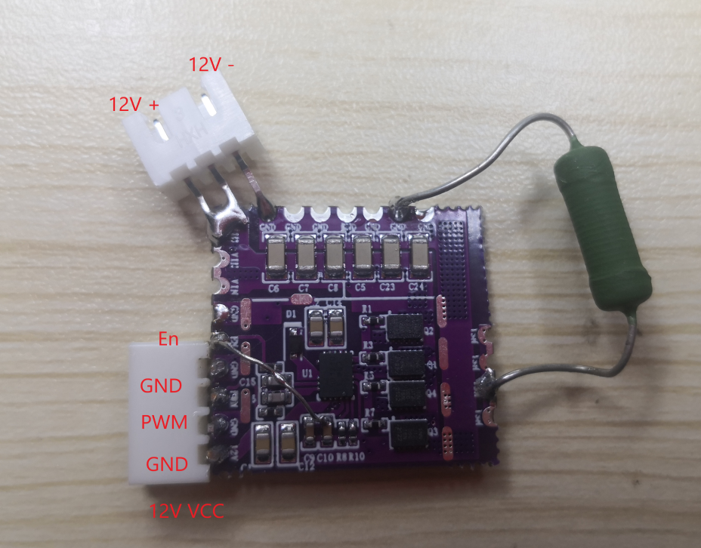

这个是我们的一个驱动模块，

使用12V 给LMG1210供电

绿色的电阻模拟的是一个变压器绕组

测试的PWM输入信号：

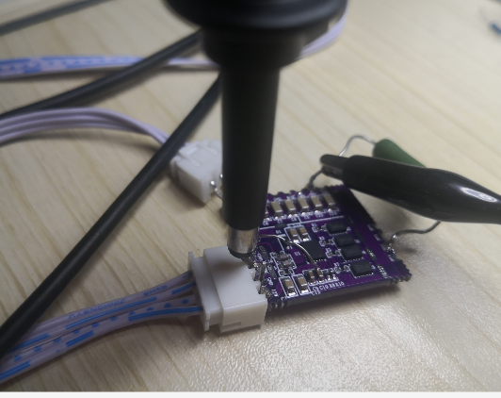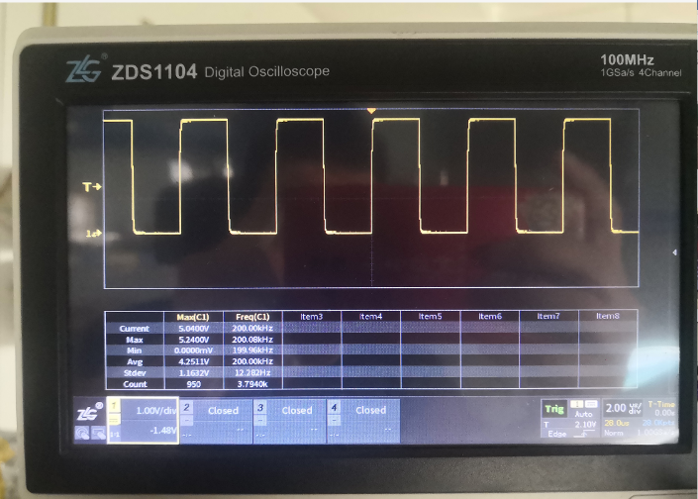 200Khz 5Vpp

测试到的LO端输出的信号为：

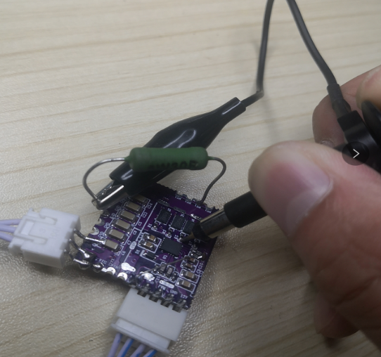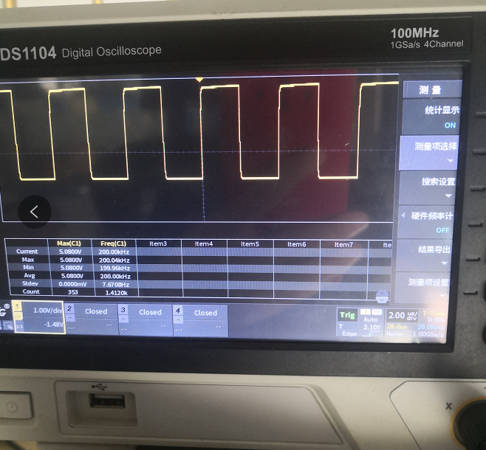

LO端的信号

HO端信号一直为低

另外一块板子的波形：

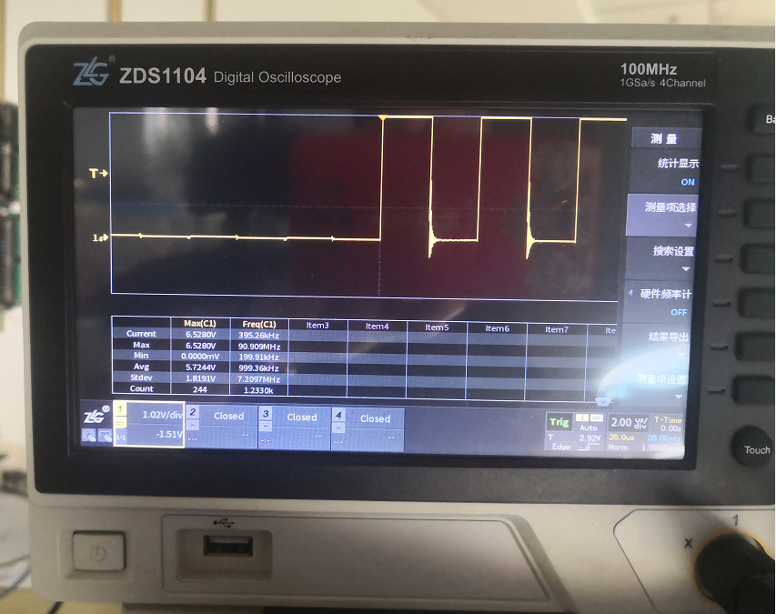

HO端波形，有输出，但是不连续

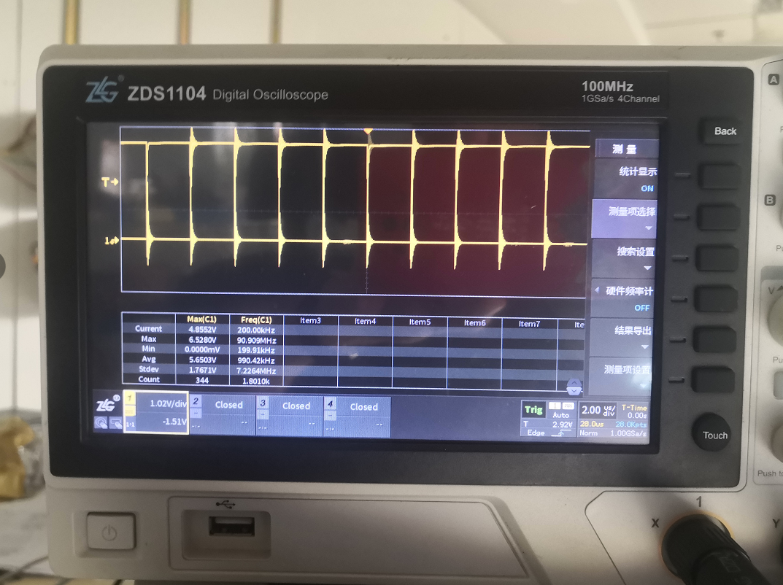

LO端波形，有出现振铃信号